### FACULDADE DE ENGENHARIA DE COMPUTAÇÃO

**PROJETO FINAL I e II**

**PLANO DE TRABALHO**

SISTEMA WEB DE HOTELARIA

Paulo Eduardo Coelho Marçal

29/04/2013

## Introdução

O Hotel Catanduva é um pequeno hotel que funciona com dois gerentes, responsáveis pelo fechamento de caixa, controle de pessoas e administração hotel, seis recepcionistas divididas em três turnos diferentes que fazem reservas, cadastramento, check-ins e check-outs dos hóspedes, uma pintor responsável pela manutenção, quatro mensageiros que repõem os produtos nos frigobares, seis camareiras que fazem a limpeza das UHs e também são responsáveis pela lavanderia e cinco copeiras que trabalham na cozinha.

Atualmente todos os processos de check-ins, check-outs, reservas e cadastro são feitos usando papel e caneta e armazenados em um fichário específico para hóspedes. Avisos de limpeza concluída e necessidade de manutenção são colocadas junto à ficha de controle da respectiva UH e guardadas em outro fichário.

O hotel possui sessenta e sete apartamentos, duas suítes, duas salas de convenção, cozinha e lavanderia.

## 

## Caracterização de Problemas e objetivo(s)

Os processos de cadastramento, reservas, check-ins e check-outs são feitos usando caneta e papel, gastando-se muito tempo e retardando a entrada do hóspede à UH, ainda mais se houver pessoas esperando pra fazer os mesmos processos.

O objetivo do TCC será diminuir o tempo de cadastramento do hóspede.

## 

## Plano de Avaliação do Trabalho

Para que o TCC seja considerado um sucesso e o cliente ficar satisfeito com o artefato produzido, terá que se comprovar a efetiva diminuição de tempo de cadastramento de um hóspede.

A avaliação será feita na recepção do hotel com a participação do cliente, do desenvolvedor, que será responsável pelos controles de tempo e criação da planilha com os resultados, e de uma recepcionista, que fará a simulação dos cadastramentos e check-ins feitos em papel e também através do sistema desenvolvido.

As primeiras 5 avaliações serão feitas manualmente utilizando cinco fichas de cadastro de hóspede em branco, uma caneta e um cronômetro para medir os tempos de cadastramento e check-in de 5 hóspedes, que serão escolhidos pelo cliente, de maneira aleatória, no fichário dentro do escritório da administração do hotel.

As fichas de cadastro em branco estarão em uma caixa na gaveta da mesa onde a recepcionista estará sentada. Assim que iniciarmos o cronômetro ela pegará uma ficha e começará a escrever os dados lidos pelo cliente de um hóspede qualquer que estará em uma das 5 fichas previamente escolhidas por ele e que estarão nas suas mãos. Assim que terminar de cadastrar o hóspede ela se encaminhará a um fichário que fica no escritório ao lado da recepção, procurará a pasta com a letra do alfabeto correspondente à primeira letra do nome do hóspede e guardará essa ficha em ordem alfabética. Assim que ela retornar e sentar na cadeira de começou o processo o cronômetro será parado e o tempo anotado. Esse processo deve se repetir para todas as 5 fichas escolhidas.

Antes de começar as medições de tempo utilizando o sistema, ela terá um que ser orientada pelo desenvolvedor para aprender como utilizá-lo. Ela estará sentada em frente ao iMac do cliente ,que estará executando o sistema, na mesma mesa em que foi feito as primeiras medições de tempos. Assim que o desenvolvedor iniciar o cronômetro, ela começará a cadastrar os hóspedes no sistema e quando concluir e voltar para a página inicial, o cronômetro será parado. Esse processo também será repetido por 5 vezes para as mesmas 5 fichas escolhidas anteriormente.

Após as 10 medições, o desenvolvedor criará um gráfico na planilha de tempos para visualizar de maneira mais fácil o sucesso do artefato.

Como não será alterado nada no ambiente da recepção do hotel, ao final das simulações e da análise dos dados, o ambiente se encontrará da mesma forma que iniciamos.

## proposta dO ARTEFATO

O artefato será todo desenvolvido em sistema *Web* e englobará toda a estrutura que envolve o hóspede, como reservas, check-ins e check-outs, também terá disponível funções para os administradores terem acesso à relatórios e estatísticas. Eles também poderão fazer alterações de status das UHs.

Para melhor exemplificar, segue o diagrama de arquitetura (Figura 1).

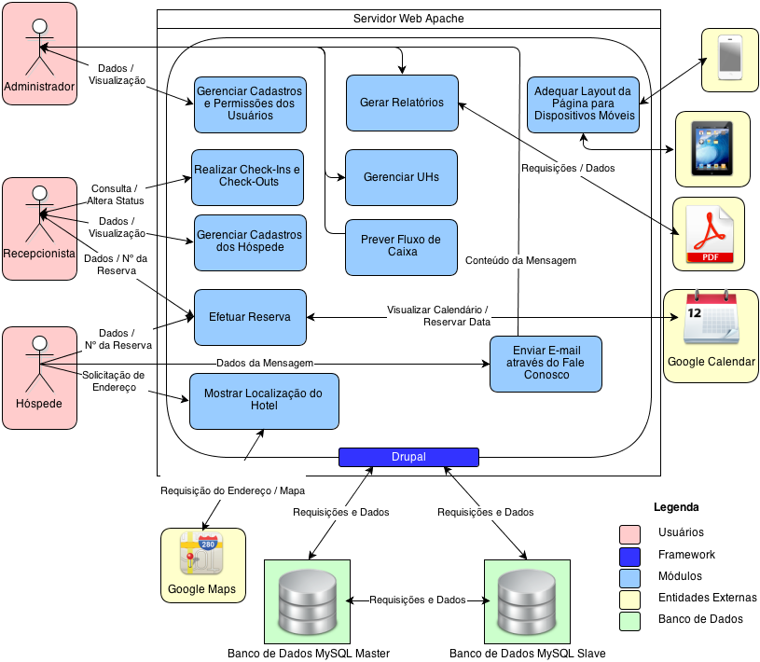

Figura 1

## Estado da Evolução / Arte

|  |  |  |  |  |  |
| --- | --- | --- | --- | --- | --- |
|  | Artefato Proposto | Eiche Hotel | Hoteldruid | Ota Hotel | IOS Reservations |
|  |
| Sistema WEB | X | X | X | X | X |
| Multiperfil | X | X | X | X | X |
| Acesso Offline | X | X | X | X | X |
| Controle de Chamadas Telefônicas | - | X | X | - | - |
| Relatórios | X | X | X | - | X |
| Multilinguagem | - | - | X | X | X |
| Chek-ins / Check-outs | X | X | X | X | X |
| Reservas | X | X | X | X | X |
| Cadastro de Hóspedes | X | X | X | X | X |
| Open-source | X | X | X | X | - |
| Linguagem PHP | X | X | X | X | X |
| Banco de Dados MySql | X | X | X | X | X |

## MÉtodo DE DESENVOLVIMENTO

O método de desenvolvimento a ser usado será o Modelo de Desenvolvimento Incremental (SOMMERVILLE, 2007).

A Figura 2 ilustra as etapas de desenvolvimento, incluindo as iterações de cada incremento.

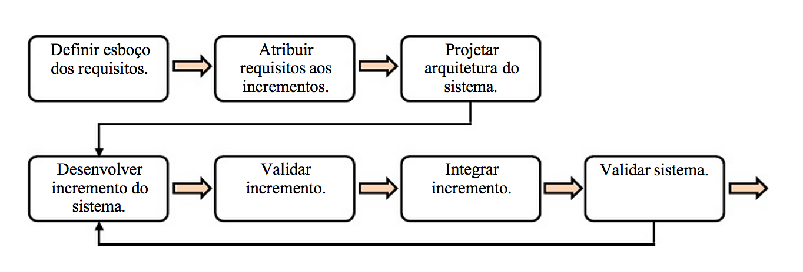

Figura 2

## CRONOGRAMA

|  |  |  |  |
| --- | --- | --- | --- |
| **Identificação da Atividade** | **Descrição** | **Duração** | |
| **Início Fim** | |
| A1 | Gerenciar o TCC | 25/02/13 | 28/10/13 |
| A2 | Definir esboço dos requisitos | 04/03/13 | 11/03/13 |
| A3 | Atribuir requisitos aos incrementos | 11/03/13 | 08/04/13 |
| A4 | Projetar Arquitetura | 09/04/13 | 22/04/13 |
| A5 | Desenvolver Incremento 1 | 29/04/13 | 15/05/13 |
| A6 | Validar Incremento 1 | 16/05/13 | 17/05/13 |
| A7 | Integrar Incremento 1 | 17/05/13 | 17/05/13 |
| A8 | Validar Sistema | 17/05/13 | 17/05/13 |
| A9 | Desenvolver Incremento 2 | 18/05/13 | 21/06/13 |
| A10 | Validar Incremento 2 | 09/06/13 | 09/06/13 |
| A11 | Integrar Incremento 2 | 09/06/13 | 09/06/13 |
| A12 | Validar Sistema | 09/06/13 | 09/06/13 |
| A13 | Desenvolver Incremento 3 | 22/06/13 | 23/08/13 |
| A14 | Validar Incremento 3 | 23/08/13 | 23/08/13 |
| A15 | Integrar Incremento 3 | 23/08/13 | 23/08/13 |
| A16 | Validar Sistema | 23/08/13 | 23/08/13 |
| A17 | Desenvolver Incremento 4 | 24/08/13 | 20/09/13 |
| A18 | Validar Incremento 4 | 20/09/13 | 20/09/13 |
| A19 | Integrar Incremento 4 | 20/09/13 | 20/09/13 |
| A20 | Validar Sistema | 20/09/13 | 20/09/13 |
| A21 | Desenvolver Incremento 5 | 21/09/13 | 12/10/13 |
| A22 | Validar Incremento 5 | 12/10/13 | 12/10/13 |
| A23 | Integrar Incremento 5 | 12/10/13 | 12/10/13 |
| A24 | Validar Sistema | 12/10/13 | 12/10/13 |
| A25 | Avaliar e Validar o Trabalho | 12/10/13 | 13/10/13 |
| A26 | Escrever Monografia | 23/08/13 | 27/10/13 |
| A27 | Preparar Defesa do TCC | 28/10/13 | 28/10/13 |

## DISTRIBUIÇÃO DE ATIVIDADES No Primeiro Semestre

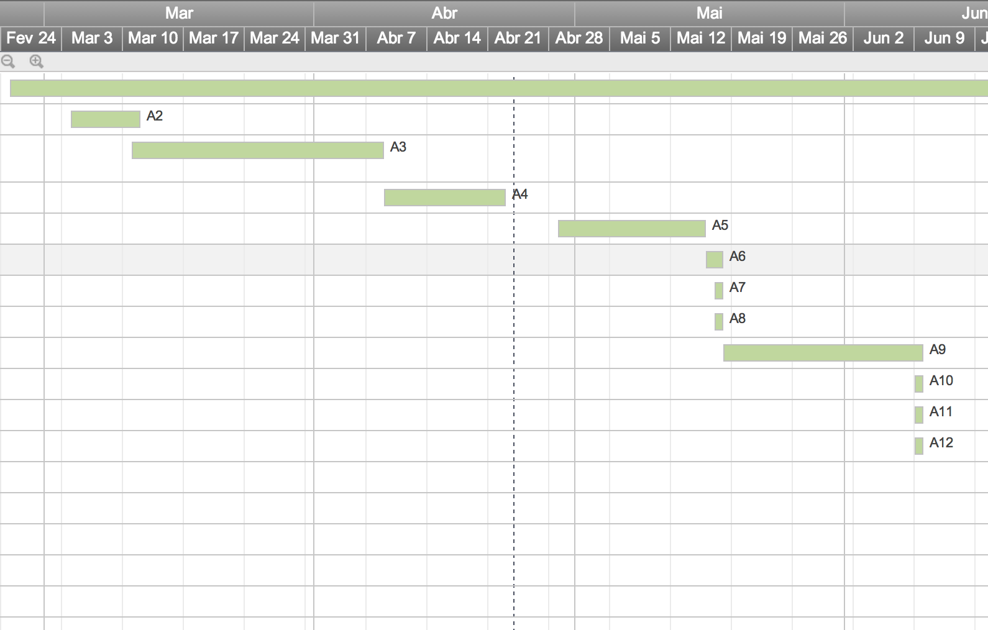Figura 3

## DISTRIBUIÇÃO DE ATIVIDADES No segundo Semestre

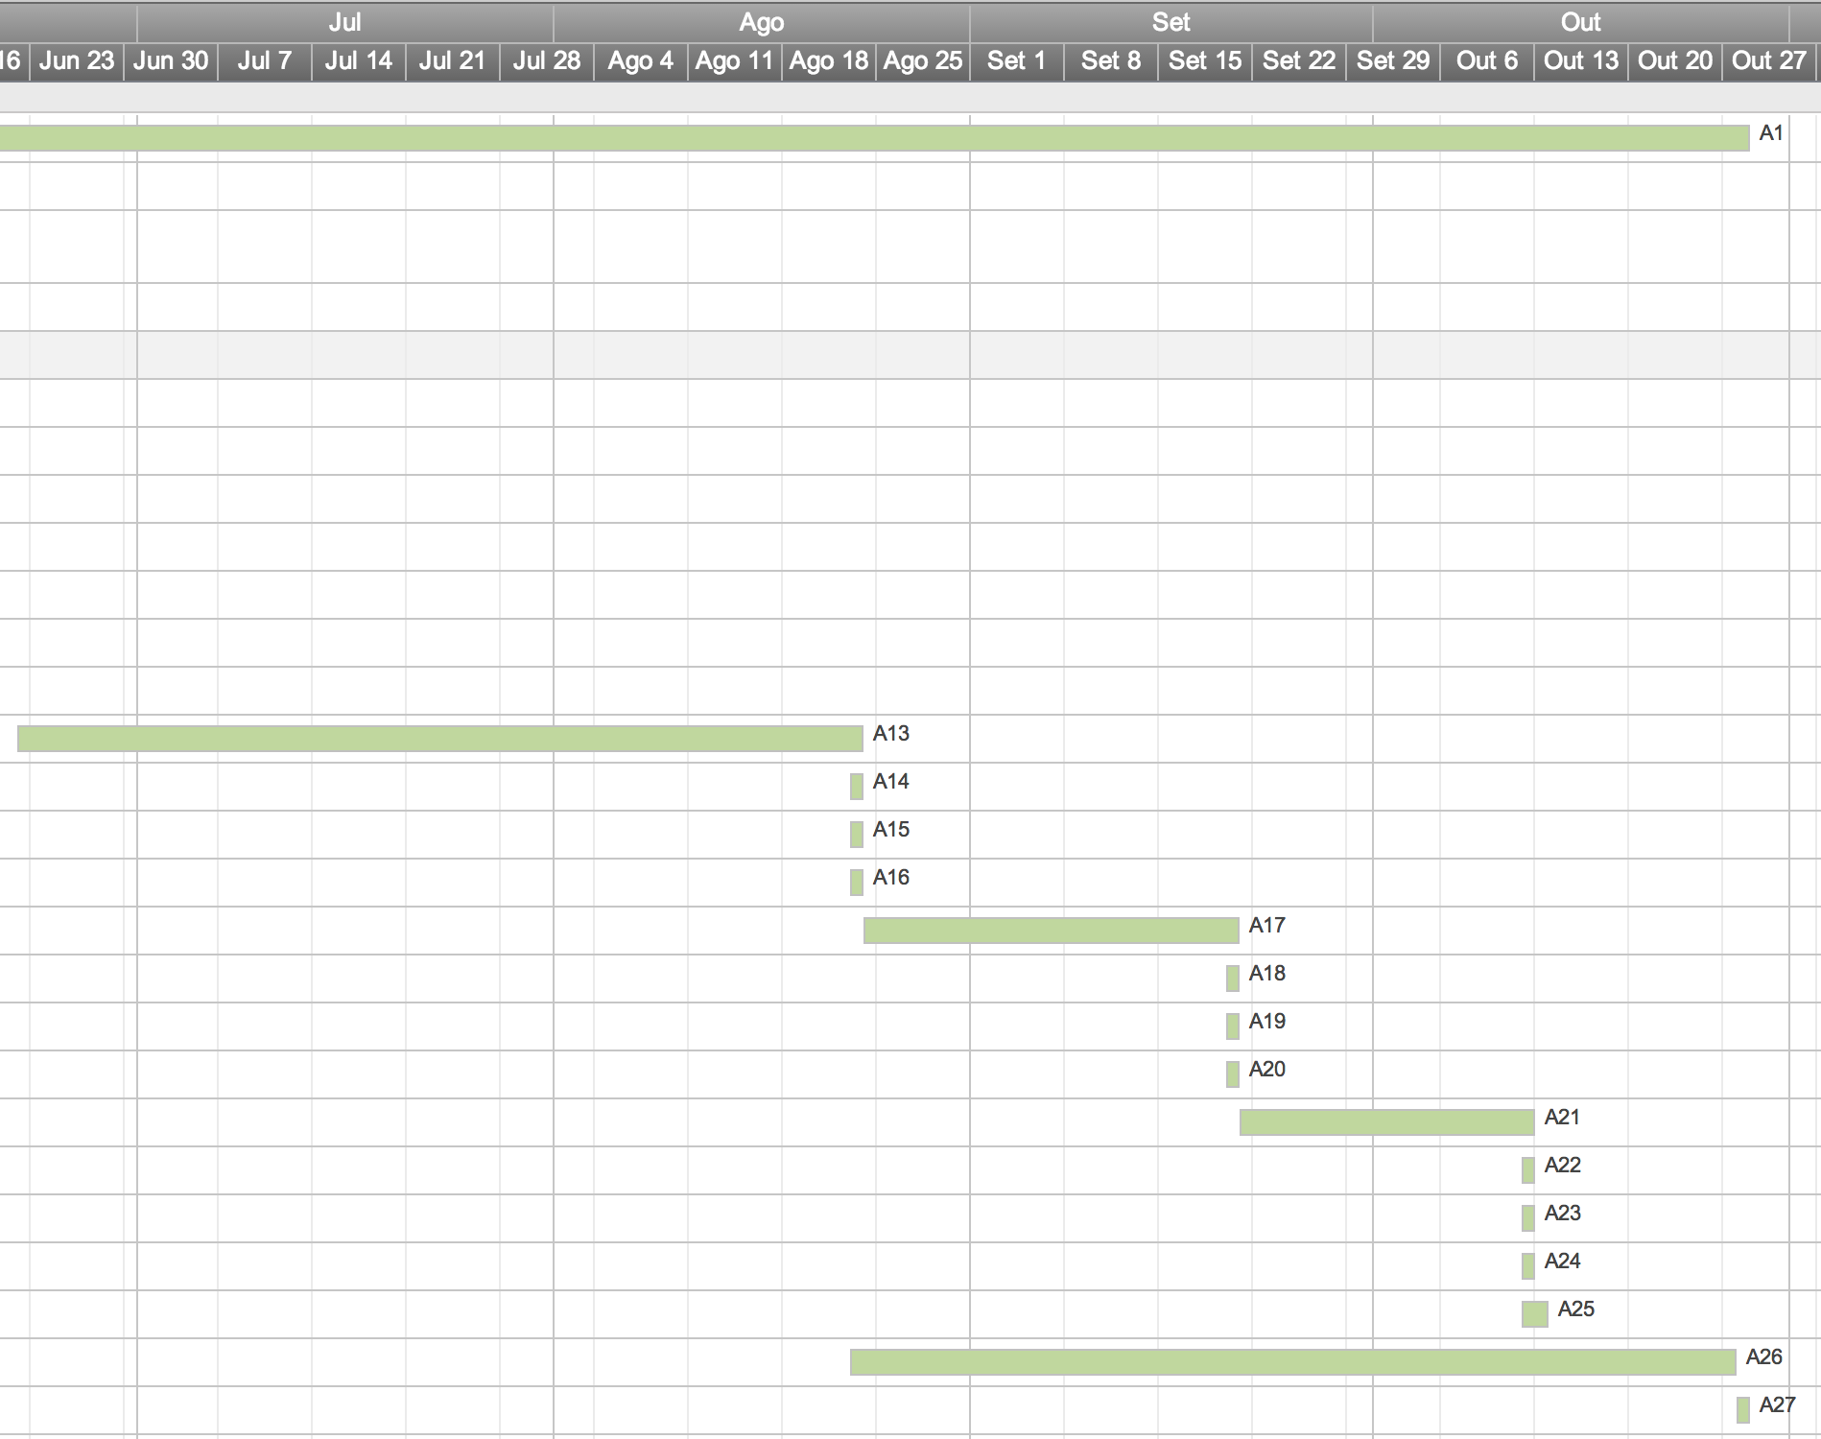Figura 4

## Resultados Esperados

|  |  |  |
| --- | --- | --- |
| **Identificação do Resultado** | **Descrição** | **Identificação da Atividade** |
| R1 | Plano de Trabalho | A1 |
| R2 | Relatório de Atividades | A1 |
| R3 | Atribuição dos Requisitos aos Incrementos | A3 |
| R4 | Diagrama de Arquitetura | A4 |
| R5 | Primeira Versão do Sistema | A8 |
| R6 | Primeira Versão do Relatório de Atividades | A8 |
| R7 | Segunda Versão do Sistema | A12 |
| R8 | Segunda Versão do Relatório de Atividades | A12 |
| R9 | Terceira Versão do Sistema | A16 |
| R10 | Terceira Versão do Relatório de Atividades | A16 |
| R11 | Quarta Versão do Sistema | A20 |
| R12 | Quarta Versão do Relatório de Atividades | A20 |
| R13 | Quinta Versão do Sistema | A24 |
| R14 | Quinta Versão do Relatório de Atividades | A24 |
| R15 | Monografia | A26 |
| R16 | Apresentação em PowerPoint | A27 |

## Recursos Materiais

Todo o artefato será projetado e desenvolvido em um *Apple Macbook Pro* com processador Intel i5 de 2.5Ghz e 8 Gb de memória RAM DDR3.

Para fins de teste e implantação também será utilizado esse mesmo *notebook* além do computador *Apple iMac* 27" com processador Intel i5 de 2.9GHz e 8 Gb de RAM do cliente. Para teste do sistema em dispositivos móveis será necessário o uso de um *smartphone* e de um *tablet*.

O projeto será desenvolvido no ambiente de desenvolvimento *Eclipse* 4.2.2 com sistema de gerenciamento de banco de dados *MySQL* 2.0 e servidor Web *Apache* 1.1.

Será utilizado também o *Framework* Drupal versão 7.

## Utilização dos Recursos Materiais

O *notebook* será usado para desenvolvimento em casa ou nos laboratórios da universidade em qualquer dia da semana em horários disponíveis pelo aluno.

O *iMac* será utilizado pelo cliente no hotel para testar o sistema e dar *feedbacks* de cada incremento para o desenvolvedor.

Como meio de testar o sistema em dispositivos móveis será utilizado um *Apple* iPhone 5 e um *Apple* iPad 3.

## GRAU DE DIFICULDADE – ASPECTOS DE INOVAÇÃO E APRIMORAMENTO

Para a construção do artefato será preciso aprender e estudar ferramentas, linguagens de programação (*PHP*, *HTML*, *JavaScript*), servidor Web *Apache*, *Framework* Drupal e aspectos de aprimoramento listados abaixo:

* Sistema Web;
* Sistema Multiperfil ;
* Integração com API Google *Calendar* ao efetuar reservas;
* Protocolo HTTPS;
* Integração com API Google *Maps* para mostrar localização do hotel;
* Envio automático de email através do *link* Fale Conosco;
* Previsão de caixa (Regressão Linear) baseado no histórico de reservas (Inteligência Artificial);
* Visualização otimizada do sistema em dispositivos mobiles;
* Banco de dados *MySql* espelhado.

## ANÁLISE DE RISCOS

No desenvolvimento do artefato há alguns riscos a serem observados.

Caso o *notebook* queime, considerado risco leve, há possibilidade da troca imediata por outro *Macbook* *Pro* reserva.

As reuniões com o cliente serão na maioria das vezes quinzenais, isso será considerado também como risco leve, entretanto há possibilidade de contado diário através de e-mail e telefone.

A falta de tempo do desenvolvedor será considerado risco grave, pois o mesmo não dispõe de horas disponíveis além das 15 horas semanais exigidas pelo Projeto Final. Para tentar solucionar esse problema talvez seja necessário remover partes menores de módulos consideradas como não vitais e que não afetarão o objetivo do artefato. Essas funcionalidades extras poderão ser incluídas após o termino dos incrementos.

## Outras Observações

Os backups parciais (Figura 5) e completos (Figura 6) serão feitos por dois scripts criados pelo aplicativo Automator do Mac e armazenados na pasta do Dropbox, que copia esses backups para a nuvem e podem ser recuperados de qualquer dispositivo móvel ou qualquer computador com sistemas operacionais Windows, OSX e Linux. Será usado o aplicativo Calendário (Figuras 7 e 8) para disparar automaticamente esses scripts nos dias e horários previamente definidos.

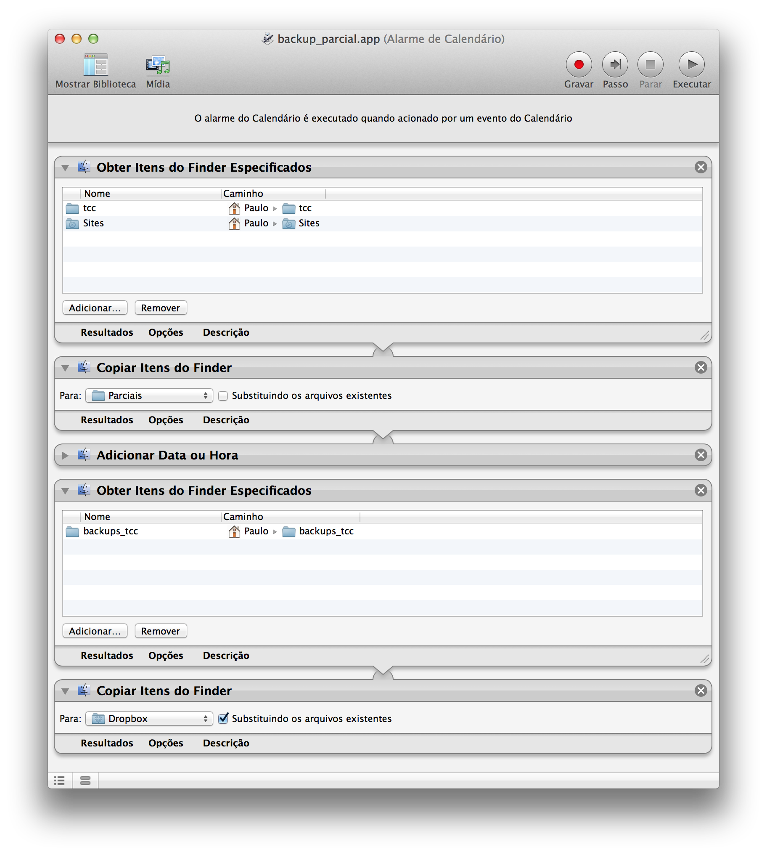Figura 5

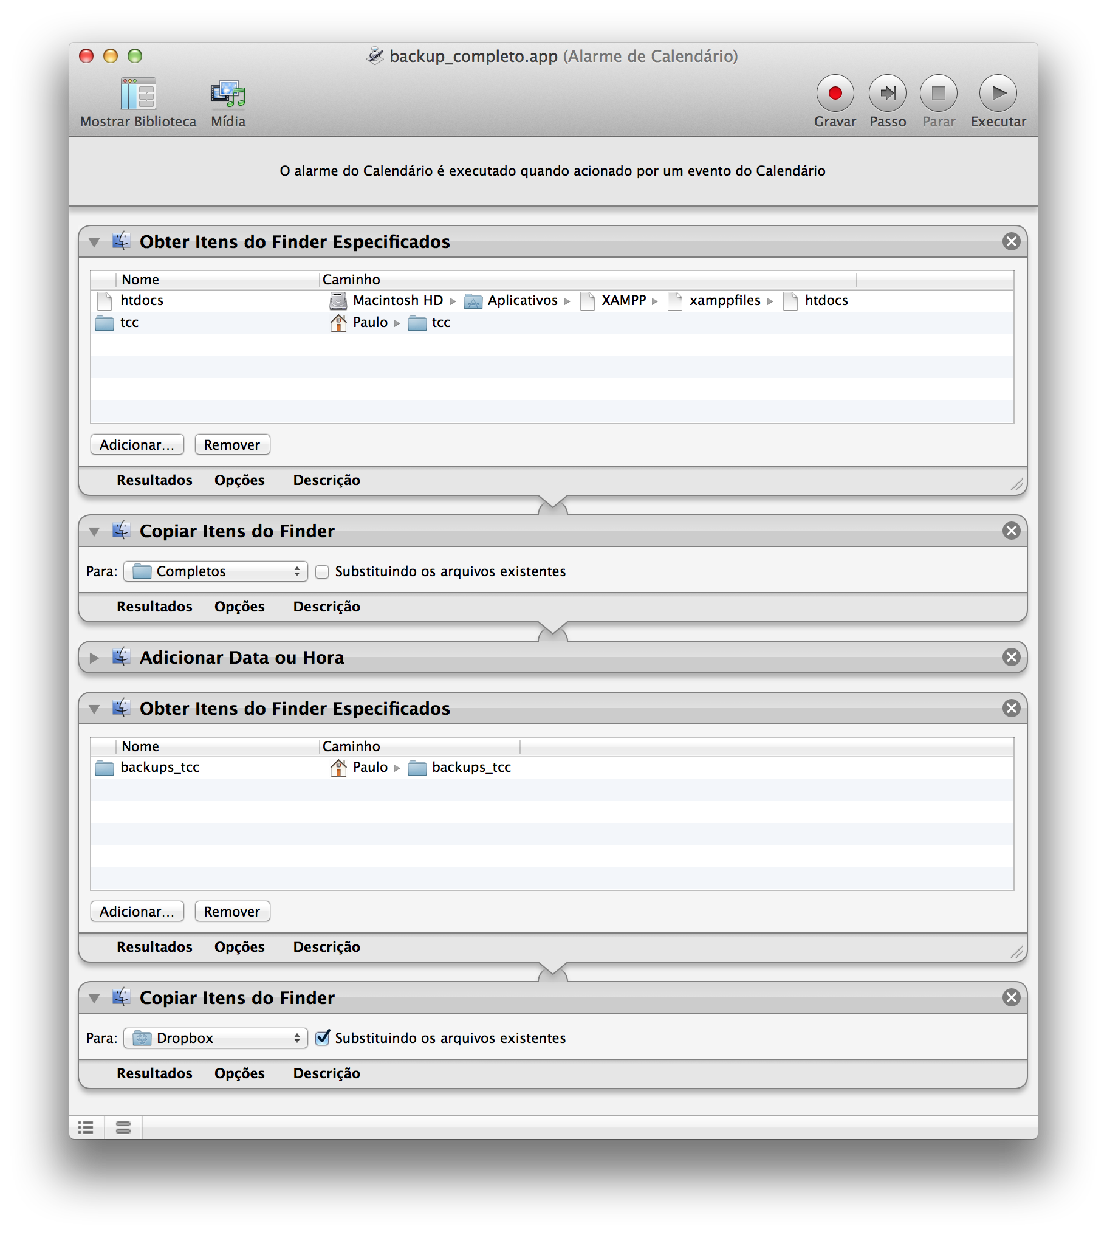

Figura 6

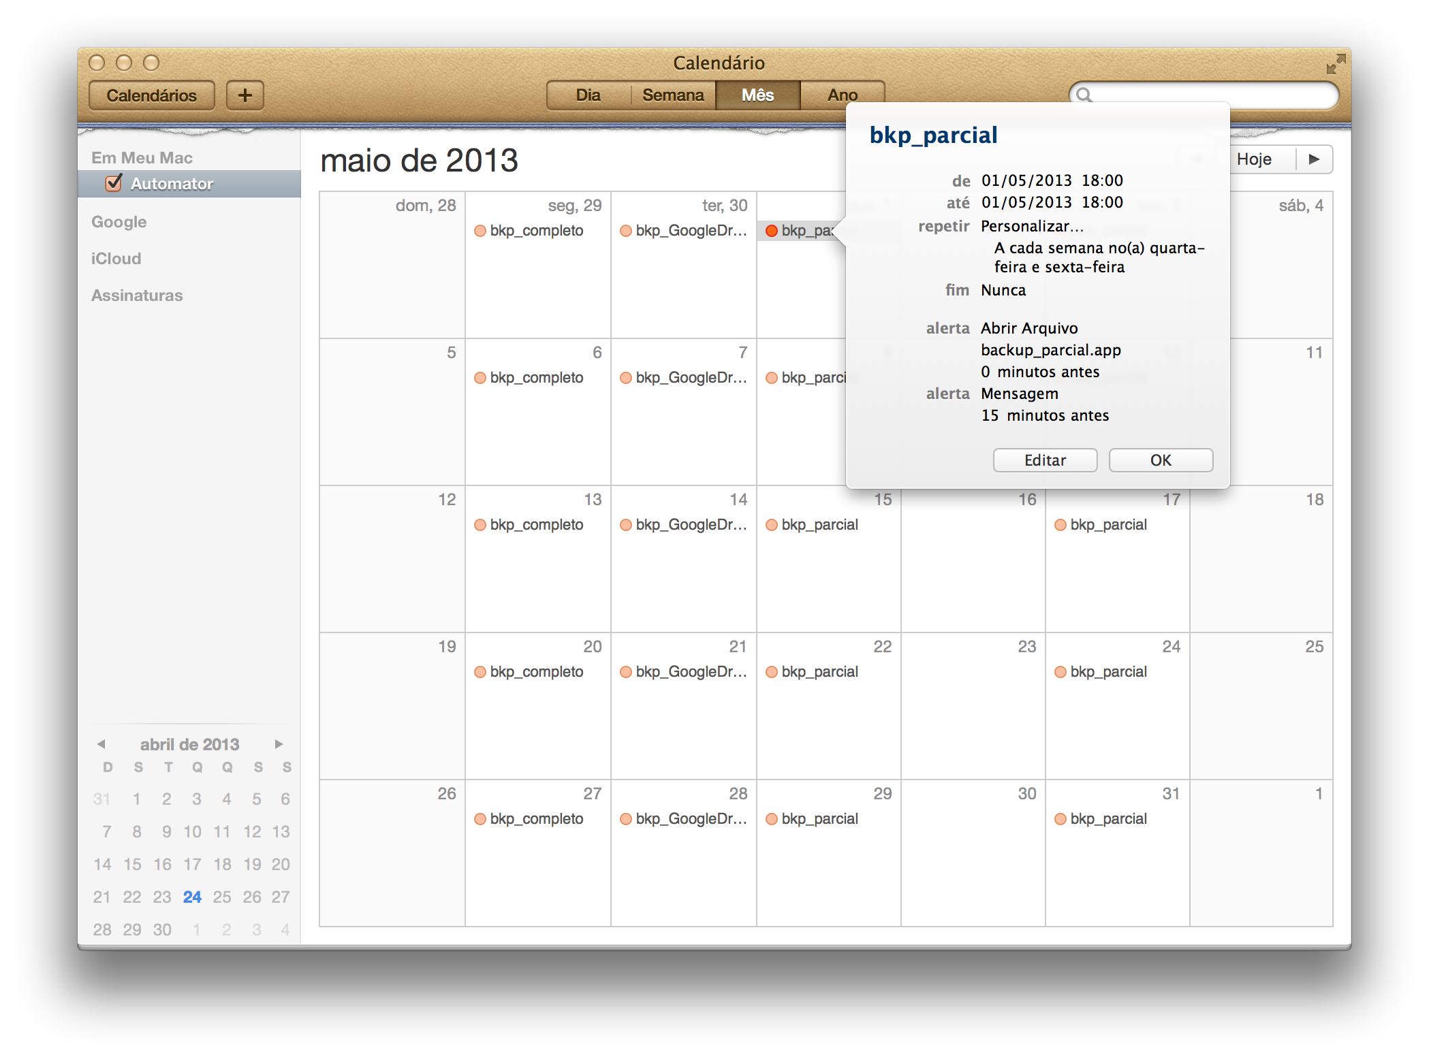

Figura 7

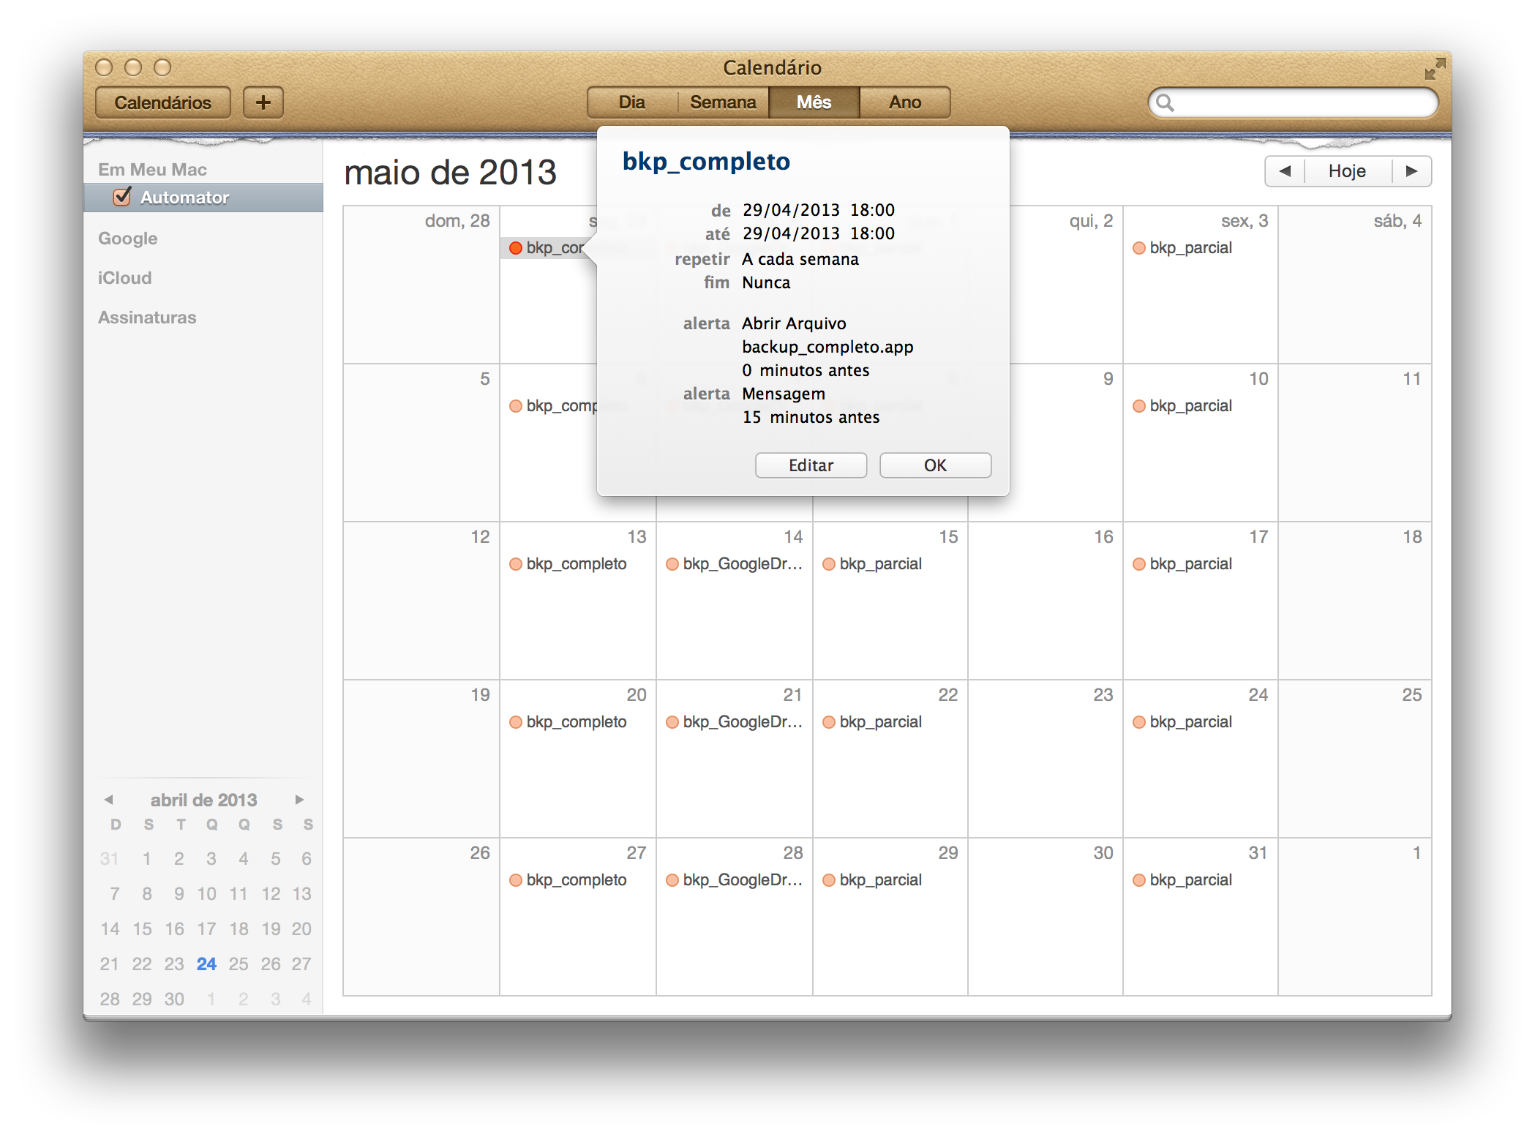

Figura 8

O controle de versões será feito através do aplicativo GitHub (Figura 9), que faz o *commit* (Figura 10) das versões de documentos e do sistema em um repositório criado no site github, utilizando o *login* (Figura 11) e senha da conta que o desenvolvedor possui.

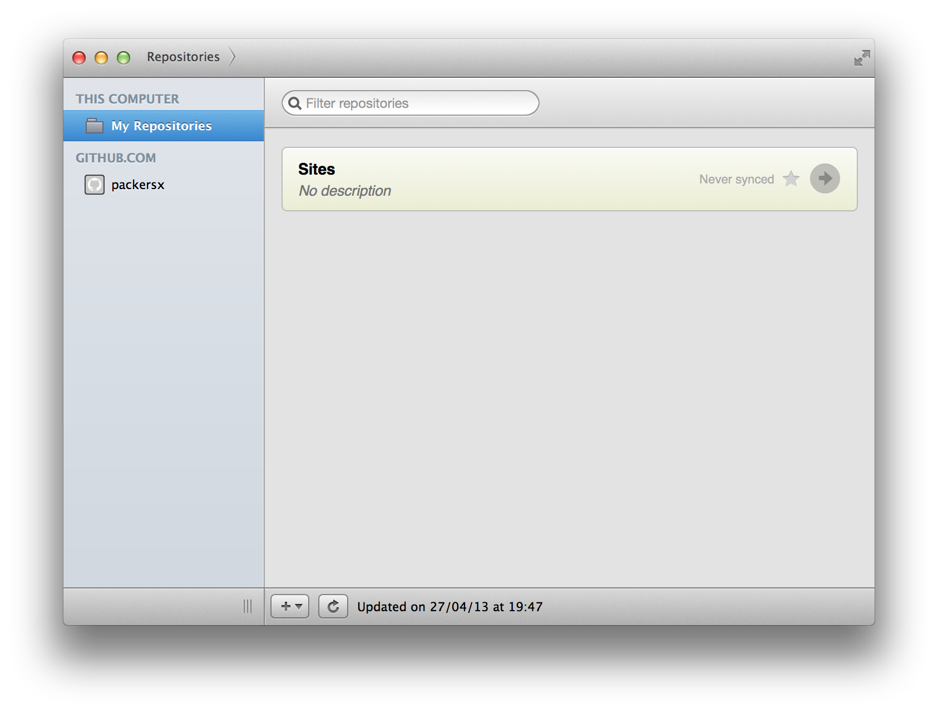

Figura 9

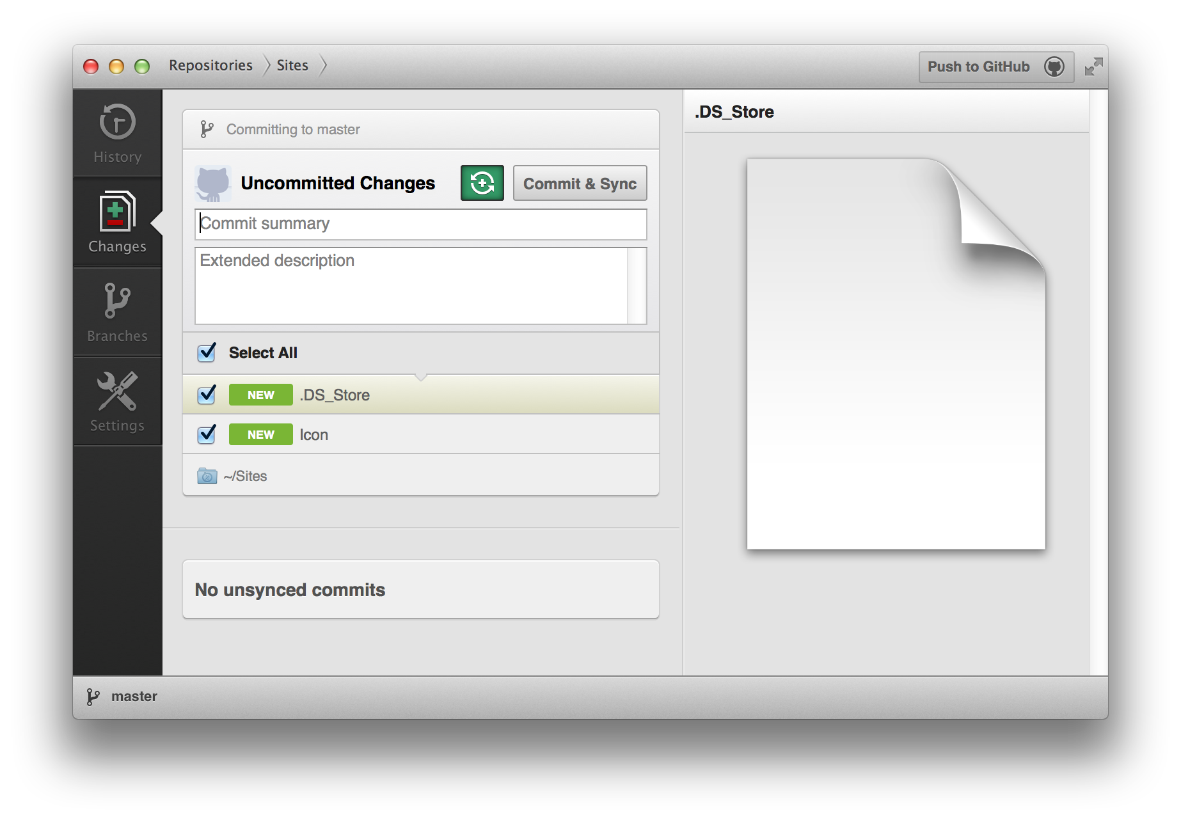Figura 10

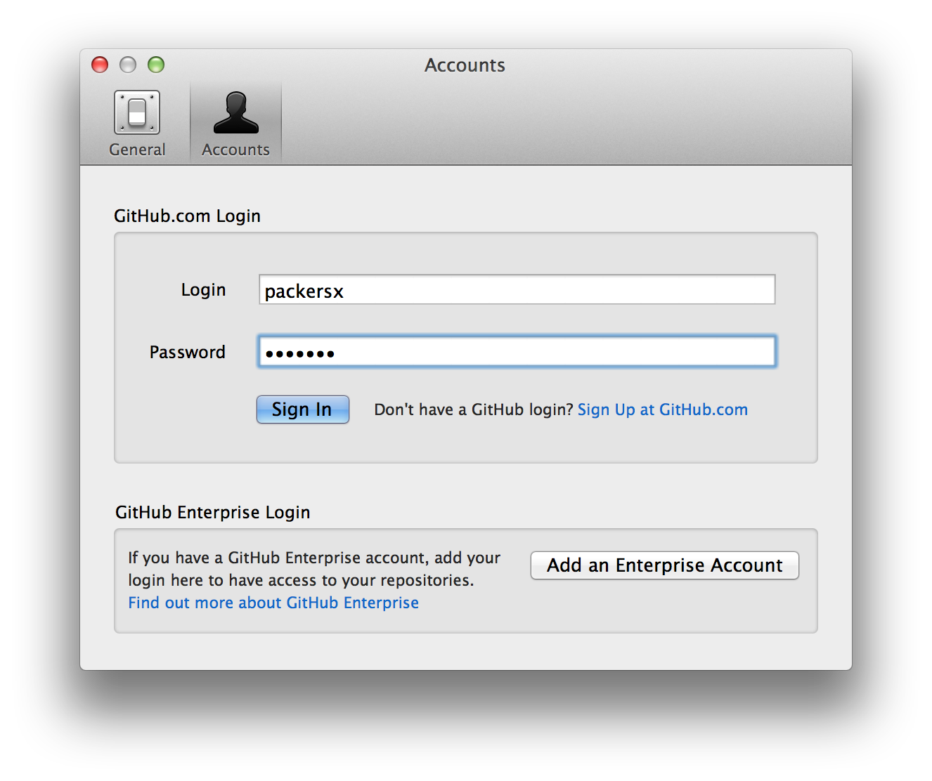

## Figura 11

## Referências

*PRESSMAN, R. S., Software Engineering, 6th edition,* 2006

*SOMMERVILLE, I.* Engenharia de Software, 8ª Edição, 2007

Eiche Hotel

Disponível em: http://sourceforge.net/projects/eichehotel/

Acesso em: 23 Abr. 2013

HotelDruid

Disponível em: http://www.hoteldruid.com/

Acesso em: 23 Abr. 2013

OTA Hotel Management

Disponível em: http://sourceforge.net/projects/otahotel/

Acesso em: 23 Abr. 2013

IOS Reservations

Disponível em: http://www.isopensource.com/software/ios-reservations-3-hotel-booking.html

Acesso em: 23 Abr. 2013

GitHub

Disponível em: https://github.com/

Acesso em: 16 Abr. 2013

## Definições e Abreviaturas

Artefato Computacional – sistema de *software* ou de *hardware*, ou ainda uma combinação dos dois, que será desenvolvido com vistas à solução de um ou mais problemas identificados em um ambiente de interesse.

Diagrama de Arquitetura – é uma representação gráfica onde aparecem os módulos do artefato computacional a ser desenvolvido e as entidades externas, com seus fluxos de dados. Os módulos podem ser de dois tipos: prontos e que serão integrados, ou a serem desenvolvidos. Podem existir também módulos que existem e serão modificados. Os fluxos têm formatos que devem ser apresentados. Deve-se usar as regras gerais para a definição de diagramas funcionais.

UH – é uma abreviação de Unidade Habitacional que é o nome dado a cada apartamento de uma construção com fins hoteleiros.

HD – é o disco rígido de um computador, chamado em inglês de *Hard Disk*, também conhecido como dispositivo de saída.

GitHub – é um site que permite criação de repositórios gratuitos para controle de versões.

PowerPoint – é um aplicativo da Microsoft utilizado para criação/edição e exibição de apresentações gráficas.

Backup - Em informática, cópia de segurança (em inglês: *backup*) é a cópia de dados de um dispositivo de armazenamento a outro para que possam ser restaurados em caso da perda dos dados originais, o que pode envolver apagamentos acidentais ou corrupção de dados.